Nội dung tổng quát
Trí nhét vào slide thì bỏ hết các chủ ngữ “bài” , “bài báo”

1. Bài báo này nói về gì?
VeCroToken là một mô hình cross-chain cho consortium blockchain có 3 mục tiêu cùng lúc:
- efficient: đủ nhanh để dùng thực tế
- verifiable: relay và bên thứ ba vẫn kiểm tra được tính hợp lệ
- privacy-preserving: không lộ số dư và lượng tiền giao dịch
Điểm trung tâm của bài là dùng zk-SNARKs để chứng minh giao dịch đúng mà không lộ dữ liệu nhạy cảm, kết hợp với relay chain để xác minh và audit.

2. Bối cảnh / problem statement
Bài báo mở đầu từ nhu cầu chuyển giá trị giữa các consortium blockchains, nhưng gặp bài toán khó:
- consortium chain cần riêng tư
- vẫn cần kiểm chứng công khai / audit
- cross-chain còn đòi hỏi relay/trung gian
- các giải pháp hiện có khó cân bằng giữa:
  - privacy
  - verifiability
  - hiệu năng
  - trust assumption cho relay
Nói ngắn gọn: (này là RQ)
làm sao xác minh quan hệ giữa các dữ liệu đã mã hóa mà không phải giải mã chúng. Đây là câu problem statement rất rõ để đưa vào slide Overview.

3. Hạn chế của nghiên cứu trước
Phần related work của bài khá mạnh, và bạn nên khai thác thành 1–2 slide riêng:
- TEE-based: phụ thuộc phần cứng chuyên dụng, audit phụ thuộc log/attestation của operator
- Homomorphic encryption / blind signature: giảm linkability nhưng privacy có thể yếu khi số giao dịch đồng thời thấp
- zk-SNARK-based prior work như HyperMaze, zkCross: có privacy + verifiability nhưng thường proof overhead còn cao
Tức là bài báo tự đặt mình ở chỗ:
giữ được privacy + verifiability nhưng cố giảm overhead tốt hơn SOTA.

4. Ý tưởng cốt lõi của VeCroToken
Đây là contribution quan trọng nhất.

a) Dual-balance mechanism
Mỗi account có:
- native balance: dùng cho nghiệp vụ on-chain bình thường
- zk-balance: dùng cho cross-chain transfer riêng tư
Người dùng có thể đổi một phần native token sang zk-token trước, rồi thực hiện nhiều lần cross-chain mà không phải convert lại mỗi lần. Đây là điểm giúp giảm độ phức tạp của transfer.

b) 4 loại giao dịch
Bài thiết kế 4 operation:
- Deposit
- Withdraw
- Send
- Receive
Đây là xương sống để bạn chia phần Methodology.

c) Relay chain + proof
Mỗi operation đều ghi:
- ciphertext
- proof zk-SNARK
- trạng thái giao dịch
Relay chain dùng public parameters để verify, sau đó lưu kết quả để bên thứ ba audit được mà không thấy plaintext. Hình kiến trúc ở trang 4 thể hiện khá rõ quan hệ giữa Chain C, Relay Chain, Chain D, User A/B và Third Party.

5. Điểm mới
Nếu làm slide, mình sẽ đóng khung novelty của bài ở 4 ý:
- Dual-balance design
- 4 zk transaction circuits cho Deposit / Withdraw / Send / Receive
- Relay chain verification để bên thứ ba kiểm tra được
- Formal security + privacy analysis chứ không chỉ mô tả trực giác
Đây là phần nên có 1 slide “Main Contributions”.

6. Cách hoạt động mức cao
Bạn có thể trình bày ngắn như sau:
- Deposit/Withdraw: đổi giữa native balance và zk-balance theo hệ số quy đổi công khai
- Send: bên gửi trừ zk-balance, mã hóa amount bằng key đối xứng; key này lại được mã hóa bằng public key của người nhận
- Receive: bên nhận giải mã amount, cộng vào zk-balance
- CrossVerify ở relay chain: kiểm tra proof, kiểm tra freshness, kiểm tra pair consistency giữa Send và Receive
Phần này bám rất tốt vào form slide mẫu cũ:
idea → workflow → formula/constraint → verify logic.

7. Security và privacy analysis
Đây là điểm bài này “học thuật” hơn mẫu bài trước.

Security
Bài phân tích trong UC framework và chứng minh:
- verifiability
- balance safety
- chống overspending
- chống double-spending

Privacy
Bài formal hóa 3 mục tiêu:
- amount privacy
- balance privacy
- fund correlation privacy
Điểm hay là bài không chỉ nói “che giấu amount”, mà còn nói khó suy ra mối liên hệ giữa amount ẩn và quỹ đạo số dư ẩn. Đây là phần rất đáng có 1 slide riêng.

8. Evaluation: phần rất đáng ăn điểm
Bài có prototype trên Hyperledger Fabric, dùng jsnark + libsnark, rồi so với HyperMaze và zkCross.
Các kết quả bạn nên nhớ:
- Proof generation
  - Deposit ≈ 11.85 s
  - Withdraw ≈ 11.98 s
  - Send / Receive ≈ 6.9 s
- Proof verification chỉ khoảng 0.7–0.8 ms
- Khi hệ thống chưa chạm bottleneck, processing rate khoảng:
  - Deposit: 476 TPS
  - Withdraw: 477 TPS
  - Send: 500 TPS
  - Receive: 520 TPS
- Sau khoảng 450 TPS, latency tăng nhanh, cho thấy hệ thống bắt đầu chạm bottleneck
Các biểu đồ ở trang 11–13 rất hợp để lấy làm slide kết quả.

9. Hạn chế của bài
Đây là phần nên nói thẳng để bài thuyết trình cân bằng hơn:
- chủ yếu mới làm tốt trên homogeneous consortium chains (Hyperledger Fabric-based)
- vẫn có trusted setup cho zk-SNARK
- vẫn còn residual linkability ở một số metadata công khai
- khi tải cao, latency tăng mạnh sau ngưỡng ~450 TPS
- proof generation vẫn tính bằng giây, chưa phải cực nhẹ
Phần Discussion của bài cũng tự thừa nhận:
- heterogeneous cross-chain còn là hướng mở
- cần governance cho key rotation / trusted setup
- có thể mở rộng privacy sang identity-pattern bằng stealth addressing.

10. Nếu bám theo mẫu slide trước, mình đề xuất dàn bài này
- Title
- Overview: bối cảnh consortium chain + cross-chain privacy
- Problem: vì sao cần verifiable + privacy-preserving cross-chain
- Related Work
- Limitation of prior work
- Main idea of VeCroToken
- Architecture design
- Four transaction types: Deposit / Withdraw / Send / Receive
- CrossVerify / TxVerify
- Security analysis
- Privacy analysis
- Experimental setup
- Evaluation vs HyperMaze / zkCross
- Discussion / limitations
- Conclusion & future work
Nhìn chung, bài này mạnh ở chỗ:
định vị bài toán rõ, mô hình rõ, formal analysis rõ, benchmark cũng khá đầy đủ.
Bước tiếp theo, mình có thể giúp bạn làm luôn bản phân tích theo từng slide đúng form mẫu, viết sẵn nội dung cho từng trang.

Nội dung chi tiết
BÁO CÁO ĐỌC HIỂU PAPER NGHIÊN CỨU
VeCroToken: An Efficient, Verifiable, and Privacy-Preserving
Cross-Chain Model for Consortium Blockchains Based on zk-SNARKs

Nguồn bài báo | IEEE Transactions on Network and Service Management, Volume 23, 2026
Tác giả chính | Ke Ding, Xiaoyan Hu, Weicheng Zhou, Guang Cheng, Ruidong Li, Hua Wu
Chủ đề | Cross-chain cho consortium blockchain, bảo toàn quyền riêng tư, verifiability, zk-SNARKs
Mục tiêu của báo cáo này | Giúp người đọc mới hiểu bài báo theo ngôn ngữ gần gũi, nắm được ý tưởng, cấu trúc mô hình, kết quả và hạn chế
Lưu ý | Đây là bản đọc hiểu/giải thích, không thay thế cho paper gốc. Một số đoạn được diễn giải lại cho dễ hiểu.

1. Tóm tắt điều hành
VeCroToken là một mô hình chuyển giá trị xuyên chuỗi dành cho consortium blockchain, trong đó tác giả muốn đạt đồng thời ba mục tiêu: hiệu quả, kiểm chứng được, và bảo toàn quyền riêng tư.
Nói ngắn gọn, paper trả lời câu hỏi sau: “Làm thế nào để hai hoặc nhiều blockchain riêng tư có thể chuyển giá trị cho nhau, trong khi số dư và số tiền giao dịch vẫn được giữ kín, nhưng relay hoặc bên thứ ba vẫn kiểm tra được giao dịch là hợp lệ?”
· Paper dùng zk-SNARKs để chứng minh rằng các quan hệ số học trong giao dịch là đúng mà không lộ dữ liệu gốc.
· Mỗi tài khoản có hai loại số dư: native balance để dùng nội bộ và zk-balance để phục vụ chuyển giá trị cross-chain.
· Hệ thống chia giao dịch thành bốn thao tác: Deposit, Withdraw, Send, Receive.
· Relay chain lưu bằng chứng và trạng thái giao dịch để hỗ trợ kiểm chứng công khai và audit.
· Tác giả hiện thực prototype trên Hyperledger Fabric và so sánh với HyperMaze, zkCross.
Ghi chú cho người mới
Khi đọc một paper hệ thống, bạn nên luôn hỏi 4 câu: (1) Họ giải quyết bài toán gì? (2) Họ dùng ý tưởng nào để giải? (3) Họ chứng minh/đánh giá bằng cách nào? (4) Họ mạnh hơn nghiên cứu trước ở điểm nào? Tài liệu này sẽ bám đúng 4 câu đó.

2. Kiến thức nền cần biết trước khi đọc paper
Phần này không nhằm thay thế giáo trình, mà chỉ giải thích ngắn các khái niệm xuất hiện nhiều trong paper.

2.1 Consortium blockchain là gì?
Consortium blockchain là blockchain có cấp quyền truy cập. Không phải ai cũng được đọc/ghi dữ liệu như public chain. Các thành viên tham gia thường là các tổ chức đã được xác thực, ví dụ ngân hàng, bệnh viện, doanh nghiệp logistics.
Điểm mạnh của consortium chain là xác nhận nhanh hơn, phí thấp hơn, dễ kiểm soát và phù hợp với các bài toán doanh nghiệp. Tuy nhiên, khi mỗi tổ chức hoặc liên minh dùng một chain riêng, nhu cầu trao đổi dữ liệu hoặc giá trị giữa các chain sẽ xuất hiện.

2.2 Cross-chain là gì?
Cross-chain là cơ chế để dữ liệu hoặc tài sản đi từ blockchain này sang blockchain khác. Trong bài này, tác giả quan tâm chủ yếu đến chuyển giá trị giữa các consortium chains.

2.3 zk-SNARKs là gì?
zk-SNARK là một loại zero-knowledge proof. Người chứng minh có thể thuyết phục người kiểm tra rằng một mệnh đề là đúng mà không cần tiết lộ dữ liệu bí mật bên dưới. Trong paper này, mệnh đề thường có dạng: “số dư sau giao dịch được cập nhật đúng theo số tiền chuyển và không âm”.
Một lợi thế lớn của zk-SNARK là bằng chứng ngắn và kiểm tra nhanh. Nhược điểm là thường cần trusted setup cho từng circuit và quá trình tạo proof có thể tốn thời gian.

2.4 Relay chain đóng vai trò gì?
Relay chain là nơi trung gian ghi nhận bằng chứng, trạng thái giao dịch và hỗ trợ kiểm tra giao dịch xuyên chuỗi. Nó không nhất thiết phải nhìn thấy dữ liệu rõ (plaintext), nhưng vẫn cần đủ thông tin công khai để xác minh proof và tránh double-spending.

2.5 Các chỉ số thực nghiệm cơ bản
· KeyGen: thời gian sinh bộ khóa proving/verifying cho circuit.
· Proof generation: thời gian tạo bằng chứng zero-knowledge cho một giao dịch.
· Verification: thời gian xác minh bằng chứng.
· TPS (transactions per second): số giao dịch hệ thống xử lý được trong một giây.
· Latency: độ trễ từ lúc gửi giao dịch đến lúc được xác nhận.
Ghi chú cho người mới
Trong bài toán blockchain doanh nghiệp, verification nhanh là rất quan trọng vì validator/relay phải kiểm tra nhiều giao dịch. Tuy nhiên, nếu proof generation quá chậm thì phía người gửi/người nhận vẫn sẽ bị chậm khi tạo giao dịch.

3. Bối cảnh nghiên cứu và vấn đề paper muốn giải
Tác giả xuất phát từ bối cảnh: consortium blockchains đang được dùng trong tài chính, thương mại, y tế; nhu cầu cross-chain ngày càng lớn; nhưng các giao dịch xuyên chuỗi lại có nguy cơ làm lộ số tiền, số dư, mối liên hệ dòng tiền và các dữ liệu nhạy cảm khác.
Paper chỉ ra rằng bài toán không chỉ là “mã hóa thông tin giao dịch”, mà khó hơn ở chỗ: hệ thống vẫn phải cho phép relay hoặc bên thứ ba kiểm tra quan hệ giữa các dữ liệu đã mã hóa, ví dụ xác nhận rằng bên gửi đủ tiền, số dư sau giao dịch không âm, và không có chuyện dùng cùng một transfer nhiều lần.
· Thách thức 1: consortium chain có cơ chế finality khác public chain, nên thiết kế cross-chain phải phù hợp với môi trường permissioned.
· Thách thức 2: relay node trong môi trường consortium có giả định tin cậy phức tạp hơn.
· Thách thức 3: các ứng dụng doanh nghiệp cần hiệu năng nghiêm ngặt; proof quá nặng sẽ khó triển khai thực tế.
Từ đó, paper đặt mục tiêu tạo ra một mô hình cross-chain vừa riêng tư, vừa kiểm chứng được, vừa có overhead đủ thấp để dùng trong hệ permissioned.

3.1 Khoảng trống của các nghiên cứu trước
Nhóm hướng tiếp cận | Ưu điểm | Hạn chế theo paper
TEE-based cross-chain | Tốc độ tốt, bảo vệ dữ liệu nhờ phần cứng tin cậy | Phụ thuộc phần cứng chuyên dụng, audit dựa vào log/attestation của operator
Homomorphic encryption / blind signature | Giảm khả năng liên kết giao dịch xuyên chuỗi | Khi số giao dịch đồng thời thấp, vẫn có thể suy luận metadata; khó cân bằng privacy và verifiability
zk-SNARK-based prior work (HyperMaze, zkCross) | Bảo vệ privacy tốt hơn và hỗ trợ kiểm chứng | Thường có proof overhead cao, ảnh hưởng hiệu năng của consortium blockchain

Ý chính cần nhớ
Paper không nói các nghiên cứu cũ 'không tốt'. Paper nói rằng trong bối cảnh consortium cross-chain, các lời giải trước thường phải đánh đổi giữa 3 thứ: privacy, verifiability và performance. VeCroToken cố gắng cân bằng lại ba yếu tố này.

4. Mục tiêu, câu hỏi nghiên cứu và đóng góp chính
Dù paper không trình bày một danh sách RQ theo kiểu social science, ta vẫn có thể rút ra ba câu hỏi nghiên cứu ngầm của bài:
1. Có thể thiết kế một mô hình cross-chain cho consortium blockchain mà dữ liệu giao dịch vẫn được ẩn nhưng giao dịch vẫn kiểm chứng được hay không?
2. Có thể giảm overhead của zk-proof đủ để mô hình thực dụng hơn các cách tiếp cận trước hay không?
3. Có thể chứng minh chính thức rằng mô hình này an toàn về số dư, chống overspending/double-spending, và bảo vệ privacy hay không?

4.1 Đóng góp chính của paper
Đóng góp | Paper làm gì | Vì sao quan trọng
Thiết kế dual-balance | Mỗi tài khoản có native balance và zk-balance; zk-balance dùng cho cross-chain transfer riêng tư. | Tách phần token conversion khỏi transfer để giảm độ phức tạp của giao dịch xuyên chuỗi.
Thiết kế 4 loại zk-transactions | Deposit, Withdraw, Send, Receive đều có circuit và proof riêng. | Giúp workflow rõ ràng và dễ kiểm soát hơn một circuit quá lớn.
Relay-chain verifiability | Relay và bên thứ ba có thể kiểm tra proof bằng public parameters mà không cần plaintext. | Đáp ứng nhu cầu audit/compliance trong consortium blockchain.
Security + privacy analysis | Phân tích trong UC framework; nêu amount privacy, balance privacy, fund-correlation privacy. | Không chỉ có prototype, paper còn cố gắng đưa nền tảng lý thuyết cho claims của mình.
Prototype và benchmark | Triển khai trên Hyperledger Fabric, dùng jsnark + libsnark và so sánh với HyperMaze, zkCross. | Cho thấy mô hình không chỉ tồn tại trên giấy.

5. Ý tưởng cốt lõi của VeCroToken
Trái tim của paper nằm ở hai ý: dual-balance mechanism và relay-based public verification.

5.1 Dual-balance mechanism
Thay vì chỉ có một số dư duy nhất, VeCroToken cho mỗi tài khoản hai loại số dư:
· Native balance: số dư dùng cho các thao tác thông thường trên consortium chain.
· zk-balance: số dư dùng cho giao dịch cross-chain cần bảo vệ quyền riêng tư.
Người dùng có thể Deposit để đổi từ native balance sang zk-balance, rồi thực hiện nhiều giao dịch Send/Receive xuyên chuỗi mà không phải tái đổi token mỗi lần. Nếu cần quay về trạng thái sử dụng nội bộ, họ thực hiện Withdraw.
Tại sao ý này quan trọng?
Đây là mẹo thiết kế hệ thống đáng học: tách một bài toán lớn thành hai lớp. Lớp 1 là conversion giữa số dư thường và số dư riêng tư. Lớp 2 là transfer xuyên chuỗi trên số dư riêng tư. Việc tách này giúp Send/Receive gọn hơn và chính là lý do paper kỳ vọng overhead thấp hơn.

5.2 Relay-based public verification
Relay chain không giữ plaintext của số dư hay amount. Thay vào đó, nó giữ ciphertext, transaction identifier, status và zk-proof. Relay dùng verifying key để xác minh proof, cập nhật trạng thái và lưu kết quả để hỗ trợ audit.
Nhờ vậy, hệ thống có thể đạt đồng thời hai mục tiêu tưởng như mâu thuẫn: dữ liệu không bị lộ nhưng logic của giao dịch vẫn kiểm tra được.
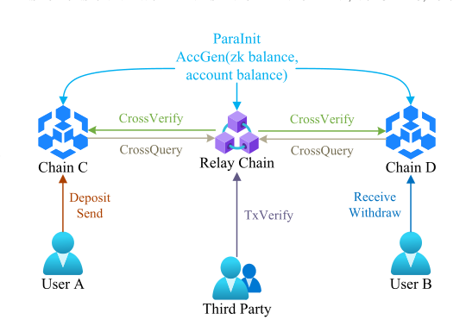
Hình minh họa kiến trúc tổng thể VeCroToken: hai consortium chains, một relay chain và vai trò của bên thứ ba kiểm chứng.

6. Cấu trúc mô hình và các thành phần dữ liệu
Paper mô tả VeCroToken bằng một tập thuật toán: ParaInit, AccGen, Deposit, Withdraw, Send, Receive, CrossVerify và TxVerify.

6.1 Các loại dữ liệu chính
Đối tượng | Thành phần chính | Ý nghĩa
Account trên consortium chain | N, Ev, Ez, pubk | Tên tài khoản, ciphertext của native balance, ciphertext của zk-balance và public key
Relay account | N, Ez, pubk | Bản ghi tối giản để relay hỗ trợ truy vấn và kiểm chứng cross-chain
Deposit / Withdraw tx | Tid, sta, Ev, Ev*, Ez, Ez*, π | Lưu trạng thái, ciphertext trước/sau và proof chứng minh cập nhật số dư là hợp lệ
Send tx | TidA, NA, NB, EzA, EzA*, M, Ek, π | Bên gửi trừ zk-balance, amount được mã hóa đối xứng thành M, khóa đối xứng được bọc bằng pubk của người nhận
Receive tx | TidB, TidA, NB, EzB, EzB*, π | Bên nhận chứng minh đã cộng đúng amount vào zk-balance và khớp với Send tương ứng

6.2 Công thức quan hệ cốt lõi
Có thể hiểu bốn thao tác chính bằng bốn quan hệ số học sau:
Thao tác | Quan hệ chính | Ý nghĩa trực quan
Deposit | z* - z = m; v - v* = nc·m; v* ≥ 0 | Khóa bớt native balance để tăng zk-balance theo hệ số chuyển đổi nc
Withdraw | z - z* = m; v* - v = nc·m; z* ≥ 0 | Rút bớt zk-balance để tăng native balance
Send | z_snd* = z_snd - m; m > 0; z_snd* ≥ 0 | Bên gửi trừ đúng số tiền chuyển và không được âm
Receive | z_rcv* = z_rcv + m; phải khớp với Send | Bên nhận cộng đúng amount đã được gửi và phải khớp transaction đối ứng

Ghi chú cho người mới
Bạn không cần quá sợ công thức. Điều quan trọng là hiểu ‘ý nghĩa kế toán’ của nó: số dư trước và sau giao dịch phải ăn khớp, không được âm, và phía nhận phải khớp đúng giao dịch phía gửi.

7. Giải thích quy trình 4 giao dịch theo cách dễ hiểu

7.1 Deposit
4. Người dùng lấy native balance hiện tại và zk-balance hiện tại của mình.
5. Người dùng chọn amount m muốn đưa vào chế độ riêng tư.
6. Hệ thống kiểm tra sau khi trừ, native balance vẫn không âm.
7. Người dùng tạo ciphertext mới cho v* và z*.
8. Người dùng tạo proof πdep để chứng minh quan hệ cập nhật là đúng.
9. Relay xác minh proof, kiểm tra Tid chưa bị dùng và cập nhật trạng thái giao dịch.

7.2 Withdraw
10. Người dùng lấy zk-balance đang có.
11. Người dùng chọn amount cần chuyển về native balance.
12. Hệ thống kiểm tra zk-balance sau rút không âm.
13. Người dùng cập nhật ciphertext và tạo proof πwd.
14. Relay xác minh và đánh dấu giao dịch hoàn tất.

7.3 Send
15. Bên gửi lấy zk-balance của mình và tính zA* = zA - m.
16. Amount m được mã hóa bằng khóa đối xứng k thành M = E(m, k).
17. Khóa k lại được mã hóa bằng public key của người nhận thành Ek.
18. Bên gửi tạo proof πsend để chứng minh mình đã trừ đúng amount và số dư mới không âm.
19. Relay xác minh proof và đặt trạng thái giao dịch là Send/pending cho đến khi có Receive tương ứng.

7.4 Receive
20. Bên nhận tìm Send đang chờ trên relay ledger.
21. Bên nhận dùng private key của mình để lấy k từ Ek rồi giải mã M để thu amount m.
22. Bên nhận cộng amount này vào zk-balance của mình để được zB*.
23. Bên nhận tạo proof πrece để chứng minh cập nhật là đúng.
24. Relay kiểm tra πrece, kiểm tra TidA khớp Send ban đầu, M khớp và trạng thái Send đang hợp lệ.
25. Nếu mọi thứ đúng, relay đánh dấu Send là Finished và Receive là hoàn tất.
Một trực giác quan trọng
Send và Receive được tách làm hai giao dịch để mô hình kiểm soát rõ phần 'ghi nợ bên gửi' và phần 'ghi có bên nhận'. Điều này làm quy trình dài hơn, nhưng giúp kiểm tra pair consistency và giảm rủi ro dùng sai hoặc dùng lặp transfer identifier.

7.5 CrossVerify và TxVerify
CrossVerify là logic xác minh ở relay chain. Nó đọc transaction từ consortium chain, xác định loại giao dịch, chạy Verify trên proof tương ứng và cập nhật trạng thái.
TxVerify là giao diện cho bên thứ ba. Với một Tid, bên thứ ba chỉ cần đọc relay ledger và verifying keys để kiểm tra xem giao dịch có hợp lệ hay không. Đây là điểm rất quan trọng vì nó giúp hệ thống vừa riêng tư vừa có thể audit.

8. Phân tích bảo mật của paper
Paper không dừng lại ở việc mô tả trực giác. Tác giả còn mô hình hóa bảo mật theo hướng UC (Universal Composability) và đưa ra các định nghĩa/định lý liên quan đến verifiability và balance safety.

8.1 Mô hình đối thủ
· Đối thủ là thuật toán PPT có quyền điều phối mạng.
· Đối thủ có thể cố làm giả proof, replay transaction, gây double-spending hoặc tạo trạng thái không nhất quán giữa các chain.
· Giả định có BFT safety cho các ledger và các primitive mật mã chuẩn hoạt động đúng.

8.2 Các tính chất an toàn tác giả muốn bảo vệ
· Verifiability: relay và bên thứ ba có thể kiểm chứng tính hợp lệ của giao dịch từ dữ liệu công khai và proof.
· Balance safety: hệ thống không cho phép cập nhật số dư sai quan hệ.
· No-overspending: người dùng không thể tiêu nhiều hơn phần mình có.
· No-double-spending: cùng một transfer identifier không thể được hoàn tất hơn một lần.

8.3 Ý nghĩa thực tế của các lemma/theorem
Các lemma trong paper chủ yếu nói rằng: nếu proof được chấp nhận thì các quan hệ số học của Deposit/Withdraw/Send/Receive phải đúng; và nếu Receive thành công thì Send tương ứng chỉ được dùng một lần.
Theorem chính nói nôm na rằng giao thức thực tế của VeCroToken tương đương với một chức năng lý tưởng FVCT trong hybrid model giả định. Nếu ai đó phá được overspending hoặc double-spending với xác suất đáng kể, người đó cũng đồng thời phá được soundness của zk-SNARK hoặc phá được safety của ledger.
Ghi chú cho người mới
Bạn không cần thuộc ký hiệu UC. Điều cần hiểu là: paper đang cố 'nâng cấp' claim từ mức trực giác lên mức lý thuyết. Điều này làm bài báo đáng tin hơn, đặc biệt trong lĩnh vực bảo mật và giao thức.

9. Phân tích quyền riêng tư
Paper tách privacy thành ba mục tiêu rõ ràng thay vì nói chung chung rằng 'giao dịch được ẩn'. Đây là một điểm mạnh trong cách viết nghiên cứu.
Mục tiêu privacy | Paper định nghĩa ra sao | Hiểu đơn giản
Amount privacy | Người quan sát công khai không phân biệt được amount thật với dummy cùng độ dài | Không nhìn ra chính xác số tiền chuyển
Balance privacy | Người quan sát không phân biệt được số dư thật với dummy cùng độ dài | Không nhìn ra số dư trước/sau của người dùng
Fund correlation privacy | Hai lịch sử có cùng leakage công khai nhưng ghép amount và balance trajectory khác nhau phải khó phân biệt | Không suy ra được dòng tiền ẩn nào gắn với quỹ đạo số dư ẩn nào
Điều thú vị là paper không chỉ ẩn amount, mà còn muốn ẩn tương quan dòng tiền. Đây là mức privacy cao hơn việc chỉ che đi một trường dữ liệu đơn lẻ.
Cần đọc phần privacy như thế nào?
Hãy chú ý đến chữ 'modulo leakage'. Nghĩa là paper vẫn thừa nhận một số thông tin công khai sẽ lộ, ví dụ loại thao tác, transaction identifier, trạng thái, proof, ciphertext headers và một số metadata quan sát được. Privacy ở đây là privacy có điều kiện, không phải 'ẩn mọi thứ'.

10. Thiết kế thực nghiệm
Tác giả hiện thực VeCroToken trên Hyperledger Fabric 2.4, dùng jsnark để xây circuit và libsnark để chạy zk-SNARK theo Groth16.
Mạng thí nghiệm gồm ba server. Một server mạnh hơn đóng vai trò orderer; hai server còn lại lần lượt host hai channel chính, tương ứng hai consortium blockchains; các relay nodes đồng thời tham gia channel thứ ba để tạo relay chain.
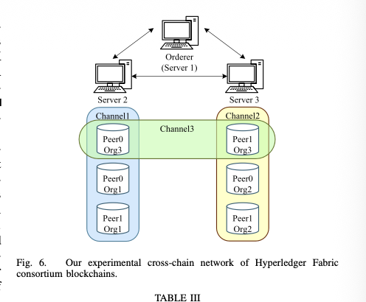
Mô hình mạng thực nghiệm Hyperledger Fabric cross-chain trong paper.

10.1 Họ đo những gì?
· Overhead của zk-SNARK: kích thước khóa/chứng minh và thời gian KeyGen, Proof generation, Verification.
· So sánh với các phương pháp khác: HyperMaze và zkCross.
· Hiệu năng transaction trên mạng Fabric: throughput/TPS và latency khi tăng request rate.
· Tác động của số lượng server đến processing rate.

11. Kết quả thực nghiệm quan trọng nhất

11.1 Overhead của zk-SNARK
Paper báo cáo rằng proof size cho mỗi giao dịch là 134 B. Về kích thước khóa, Deposit và Withdraw lớn nhất vì circuit của chúng phức tạp hơn.
Loại giao dịch | Pk-size | Vk-size | Nhận xét
Deposit | 116.17 MB | 6.00 KB | Lớn nhất
Withdraw | 116.17 MB | 6.00 KB | Gần như Deposit
Send | 66.01 MB | 4.41 KB | Nhẹ hơn rõ rệt
Receive | 65.98 MB | 4.41 KB | Gần như Send
Send* | 94.65 MB | 5.82 KB | Bản có token conversion
Receive* | 94.62 MB | 5.82 KB | Bản có token conversion
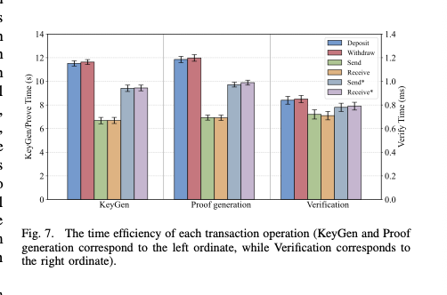
Biểu đồ thời gian KeyGen, Proof generation và Verification của các thao tác chính.
· Deposit và Withdraw có proof generation khoảng 11.85 s và 11.98 s.
· Send và Receive khoảng 6.9 s, thấp hơn rõ rệt.
· Verification rất nhanh, khoảng 0.7–0.8 ms cho các operation.
Đọc kết quả này như thế nào?
Đây là kết quả rất thường gặp trong zk-system: tạo proof chậm hơn nhiều so với verify proof. Vì vậy, nếu ứng dụng yêu cầu xác minh hàng loạt ở relay/validator, verification nhanh là điểm cộng lớn. Nhưng nếu người dùng cuối phải tạo proof liên tục, proof generation vẫn là nút thắt cần chú ý.

11.2 So sánh với HyperMaze và zkCross
Paper cho thấy VeCroToken không phải lúc nào cũng nhanh nhất ở mọi loại thao tác. Với Deposit/Withdraw, nó hơi chậm hơn một số thao tác tương ứng của HyperMaze hoặc zkCross, vì VeCroToken mã hóa cả native balance lẫn zk-balance.
Tuy nhiên, ở các giao dịch cross-chain quan trọng nhất là Send/Receive, VeCroToken có lợi thế hơn HyperMaze rất rõ, và verification time của VeCroToken cũng thấp hơn nhiều so với HyperMaze và zkCross.

11.3 Transaction performance trên mạng Fabric
· Khi request rate chưa vượt 450 TPS, các transaction đều có latency thấp, thường dưới 0.5 giây.
· Sau mốc khoảng 450 TPS, hệ thống bắt đầu tiến gần bottleneck và latency tăng nhanh.
· Processing rate cuối cùng ổn định khoảng: Deposit 476 TPS, Withdraw 477 TPS, Send 500 TPS, Receive 520 TPS.
· Khi tăng số server, processing rate tăng lên tương ứng; server tốt hơn cho mức tăng rõ hơn.
Kết luận thực nghiệm ở mức ngắn gọn
VeCroToken không biến zk-SNARK thành 'miễn phí', nhưng tác giả chứng minh rằng cách tách dual-balance giúp các thao tác transfer xuyên chuỗi trở nên thực dụng hơn. Đây là điểm mạnh nhất của phần thực nghiệm.

12. Điểm mạnh của paper
· Bài toán được đặt đúng chỗ: consortium cross-chain cần cả privacy lẫn auditability.
· Kiến trúc rõ, đóng góp kỹ thuật đủ cụ thể: dual-balance, 4 transaction types, relay verification.
· Có cố gắng gắn lý thuyết với triển khai: vừa có proof model, vừa có prototype trên Fabric.
· Privacy được chia thành các mục tiêu rõ ràng, không nói chung chung.
· Thực nghiệm so sánh trực tiếp với các phương pháp trước, nên claim thuyết phục hơn.

13. Hạn chế và những điểm cần đọc phản biện
· Mô hình tập trung vào homogeneous consortium chains; chưa thật sự giải quyết tốt heterogeneous cross-chain.
· zk-SNARK vẫn cần trusted setup và quản trị vòng đời verifying key khi circuit thay đổi.
· Proof generation vẫn ở mức giây, chưa hẳn phù hợp mọi kịch bản thời gian thực.
· Một phần metadata vẫn lộ trên public transcript của hệ thống, nên privacy không phải tuyệt đối.
· Hiệu năng mạng suy giảm rõ sau khi chạm ngưỡng tải khoảng 450 TPS.
Gợi ý tư duy phản biện
Một bài nghiên cứu tốt không phải là bài 'không có nhược điểm', mà là bài biết nêu đúng giới hạn và vẫn đóng góp đáng kể trong phạm vi đó. Khi đọc paper, bạn nên tách rõ: giới hạn do bản chất công nghệ, và giới hạn do cách tác giả thiết kế.

14. Future work mà paper gợi mở
· Mở rộng sang heterogeneous cross-chain với logic đồng thuận và finality khác nhau.
· Quản lý trusted setup và key rotation tốt hơn trong triển khai thực tế.
· Tăng cường regulatory auditability trên dữ liệu công khai mà vẫn giữ privacy.
· Mở rộng privacy từ amount/balance sang bảo vệ thêm identity-pattern và behavioral pattern.
Đây cũng là những hướng rất tốt nếu bạn muốn viết báo cáo seminar hoặc đề xuất nghiên cứu nối tiếp từ paper này.

15. Người mới nên học được gì từ paper này?
· Cách đặt bài toán rất quan trọng. Paper không nói chung 'tôi dùng zk-SNARK cho blockchain', mà xác định rõ môi trường consortium cross-chain và các ràng buộc của nó.
· Một mô hình tốt thường được chia thành các thao tác nhỏ, mỗi thao tác có invariant rõ ràng.
· Claims mạnh cần có hai trụ: phân tích lý thuyết và thực nghiệm.
· Đừng chỉ đọc phần kết quả; hãy đọc xem tác giả đo gì, vì sao đo, và chỉ số đó phản ánh điều gì.
Nếu bạn mới bắt đầu nghiên cứu
Khi viết báo cáo cho một paper, bạn không cần lặp lại nguyên văn từng đoạn. Hãy tập thói quen chuyển paper thành các câu hỏi của chính mình: bài toán là gì, vì sao khó, tác giả đề xuất cái gì, và mình tin họ đến mức nào.

16. Bộ câu hỏi tự kiểm tra sau khi đọc xong
26. Vì sao consortium blockchain lại cần giải pháp cross-chain riêng, không thể bê nguyên public-chain design sang?
27. Dual-balance mechanism giải quyết chính xác vấn đề gì?
28. Tại sao Send và Receive được tách thành hai giao dịch?
29. Relay chain biết những gì và không biết những gì?
30. Paper chứng minh no-overspending và no-double-spending theo ý nào?
31. Ba mức privacy amount/balance/fund-correlation khác nhau ra sao?
32. Kết quả thực nghiệm nào là bằng chứng mạnh nhất cho đóng góp của paper?
33. Nếu phải cải tiến paper này, bạn sẽ ưu tiên giảm proof generation hay mở rộng sang heterogeneous chains?

17. Bảng thuật ngữ ngắn
Thuật ngữ | Giải thích ngắn
Consortium blockchain | Blockchain có cấp quyền truy cập, thường phục vụ tổ chức/doanh nghiệp.
Cross-chain | Giao tiếp hoặc chuyển tài sản giữa hai hay nhiều blockchain.
zk-SNARK | Bằng chứng zero-knowledge ngắn, kiểm tra nhanh, thường cần trusted setup.
Relay chain | Chuỗi trung gian dùng để ghi nhận, xác minh và điều phối giao dịch xuyên chuỗi.
Ciphertext | Dữ liệu đã mã hóa, không đọc được nếu không có khóa phù hợp.
Proof generation | Quá trình tạo bằng chứng chứng minh một mệnh đề là đúng.
Verification | Quá trình kiểm tra proof mà không cần biết bí mật bên dưới.
UC framework | Khung lý thuyết để chứng minh giao thức an toàn khi ghép với các thành phần khác.
Overspending | Tiêu vượt quá số dư hợp lệ.
Double-spending | Dùng cùng một tài sản/chứng từ/giao dịch nhiều lần.

18. Kết luận của bản báo cáo
VeCroToken là một paper mạnh ở chỗ nó định vị rõ bài toán, đưa ra thiết kế mô hình khá mạch lạc và có cả phần lý thuyết lẫn thực nghiệm để nâng đỡ claim của mình. Đóng góp quan trọng nhất là cách dùng dual-balance để tách token conversion khỏi transfer, từ đó làm cho các giao dịch cross-chain riêng tư trở nên khả thi hơn trong môi trường consortium blockchain.
Nếu bạn mới học nghiên cứu, paper này là ví dụ tốt cho kiểu bài hệ thống: có bối cảnh thực tế, có mô hình kỹ thuật, có chứng minh bảo mật, có benchmark và có thảo luận giới hạn. Điều đáng học không chỉ là nội dung blockchain/zk-SNARK, mà còn là cách tác giả xây dựng câu chuyện nghiên cứu từ vấn đề đến giải pháp và từ giải pháp đến đánh giá.
Nguồn chính của toàn bộ nội dung trong báo cáo này là paper “VeCroToken: An Efficient, Verifiable, and Privacy-Preserving Cross-Chain Model for Consortium Blockchains Based on zk-SNARKs” (IEEE TNSM, 2026).

Slide

Slide 1 — Giới thiệu paper/ nhóm

Slide 2 — Bối cảnh và động lực nghiên cứu
Tiêu đề slide:
Bối cảnh và động lực
Nội dung trên slide:
- Consortium blockchain được dùng nhiều trong:
  - tài chính
  - thương mại
  - y tế
- Khi có nhiều blockchain độc lập, nhu cầu cross-chain value transfer trở nên cần thiết
- Vấn đề: nếu giao dịch cross-chain lộ metadata hoặc amount thì sẽ gây rủi ro riêng tư
- Mục tiêu khó:
  - dữ liệu phải được mã hóa
  - nhưng bên thứ ba vẫn phải xác minh được giao dịch hợp lệ
Câu chốt nên để cuối slide:
Làm sao xác minh tính đúng đắn của dữ liệu đã mã hóa mà không cần giải mã?
Ghi chú cho bạn khi nói:
- “Consortium blockchain” hiểu đơn giản là blockchain có cấp quyền, không mở hoàn toàn như public chain.
- “Cross-chain” là chuyển dữ liệu/tài sản giữa hai blockchain khác nhau.

Slide 3 — Bài toán của các phương pháp trước
Tiêu đề slide:
Hạn chế của các nghiên cứu trước
Nội dung trên slide:
- TEE-based approaches
  - phụ thuộc phần cứng chuyên dụng
  - audit phụ thuộc log/attestation của operator
- Homomorphic encryption / blind signatures
  - giảm linkability
  - nhưng vẫn có thể suy luận từ metadata khi lượng giao dịch thấp
- Các mô hình dùng zk-SNARK trước đó như HyperMaze, zkCross
  - có privacy và verifiability
  - nhưng thường có proof overhead cao, làm giảm hiệu năng
Câu chốt:
Khoảng trống nghiên cứu: cần một mô hình vừa riêng tư, vừa xác minh được, vừa đủ hiệu quả để dùng trong consortium blockchain.
Placeholder:
- [Placeholder: bảng tóm tắt related work do bạn tự làm lại]
- Khúc ni Trí có thể nhờ NotebookLM làm 1 cái slide để chèn ảnh vào
Ghi chú cho bạn khi nói:
- “Overhead cao” ở đây nghĩa là tạo proof lâu, xử lý nặng, làm hệ thống chậm.

Slide 4 — Mục tiêu và đóng góp của paper
Tiêu đề slide:
Mục tiêu và đóng góp chính của VeCroToken
Nội dung trên slide:
- Đề xuất mô hình cross-chain cho consortium blockchain với 3 mục tiêu:
  - Efficient
  - Verifiable
  - Privacy-preserving
- Đóng góp chính:
  - Thiết kế dual-balance mechanism
  - Xây dựng 4 loại giao dịch zero-knowledge
  - Lưu ciphertext + proof trên consortium chains và relay chain
  - Cho phép relay node và bên thứ ba xác minh bằng public parameters
  - Phân tích security và privacy
  - Cài đặt prototype trên Hyperledger Fabric
Ghi chú cho bạn khi nói:
- Đây là slide cực quan trọng vì nó trả lời câu hỏi: “Paper này mới ở đâu?”
- Nếu bị hỏi “novelty là gì?”, bạn trả lời:
dual-balance + 4 transaction circuits + relay-based public verification + formal privacy/security analysis.

Slide 5 — Ý tưởng cốt lõi của VeCroToken
Tiêu đề slide:
Ý tưởng cốt lõi: Dual-balance + zk-SNARK + Relay chain
Nội dung trên slide:
- Mỗi tài khoản có 2 loại số dư
  - native balance: dùng cho giao dịch on-chain thông thường
  - zk-balance: dùng cho giao dịch cross-chain riêng tư
- Người dùng có thể chuyển một phần native token sang zk-token trước
- Sau đó thực hiện nhiều giao dịch cross-chain mà không phải convert lại mỗi lần
- Mỗi thao tác giao dịch đều đi kèm:
  - ciphertext
  - zk-proof
  - transaction status
- Relay chain xác minh proof và ghi nhận kết quả để bên thứ ba audit
Câu chốt:
VeCroToken tách phần “số dư dùng nội bộ” và “số dư dùng cross-chain”, từ đó giảm độ phức tạp cho giao dịch chuyển liên chuỗi.
Placeholder:
- 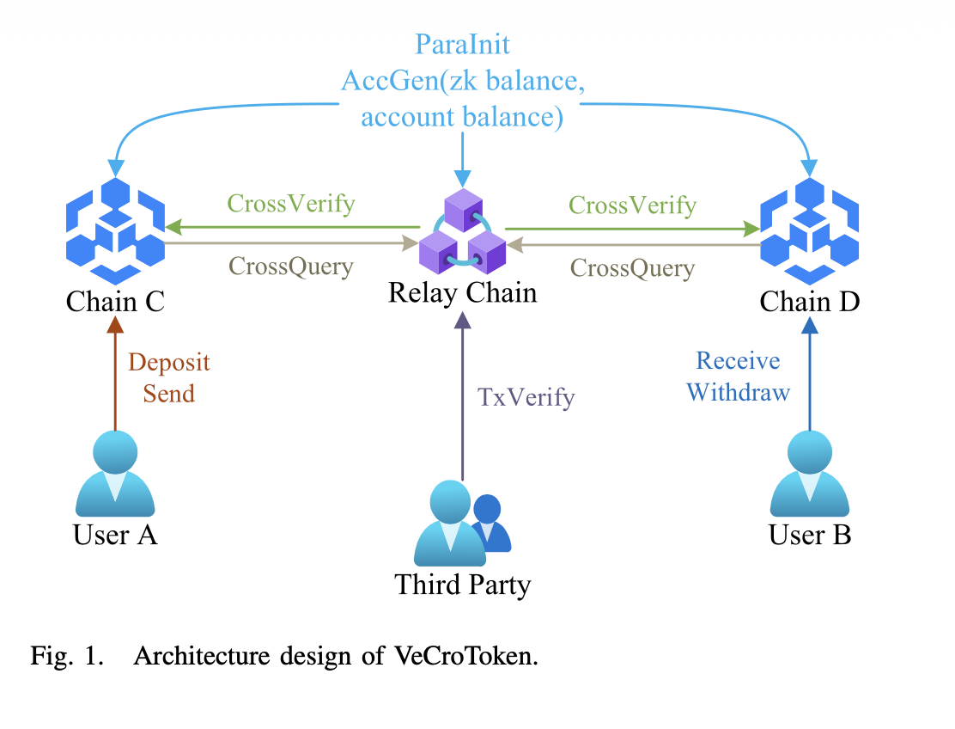
Ghi chú cho bạn khi nói:
- “Dual-balance” là ý tưởng dễ ra đề hỏi nhất.
- Nói đơn giản: một ví nhưng có 2 “ngăn tiền” với mục đích khác nhau.

NOTE: SLIDE 5 + SLIDE 6 dungf chung 1 hình nhé chuyển slide là chuểyn chữ không chuyển hình

Slide 6 — Kiến trúc hệ thống
Tiêu đề slide:
Kiến trúc hệ thống VeCroToken
Nội dung trên slide:
- Có 3 thành phần chính:
  - Source consortium chain
  - Relay chain
  - Destination consortium chain
- Người gửi khởi tạo giao dịch ở chain nguồn
- Relay chain:
  - kiểm tra proof
  - kiểm tra trạng thái giao dịch
  - hỗ trợ audit
- Người nhận hoàn tất giao dịch ở chain đích
- Bên thứ ba có thể gọi cơ chế xác minh mà không cần thấy plaintext
Placeholder:
Gợi ý lời nói:
- “Chain nguồn giữ bản ghi phía gửi.”
- “Chain đích giữ bản ghi phía nhận.”
- “Relay chain không cần biết plaintext nhưng vẫn kiểm tra được logic giao dịch.”

Slide 7 — Bốn loại giao dịch trong VeCroToken
Tiêu đề slide:
4 loại giao dịch trong VeCroToken
Nội dung trên slide:
- Deposit
  - chuyển từ native balance sang zk-balance
- Withdraw
  - chuyển từ zk-balance về native balance
- Send
  - phía gửi khởi tạo chuyển cross-chain
- Receive
  - phía nhận hoàn tất giao dịch
Câu chốt:
Deposit/Withdraw dùng để chuyển đổi giữa 2 loại số dư; Send/Receive dùng để thực hiện cross-chain transfer.
Placeholder:
- [Placeholder: sơ đồ 4 bước tự vẽ hoặc chèn bảng rút gọn từ Table I / Table II]
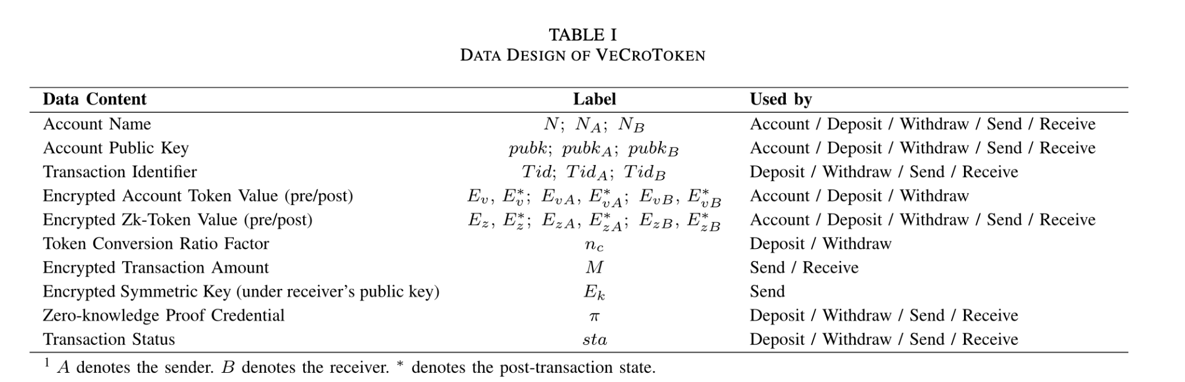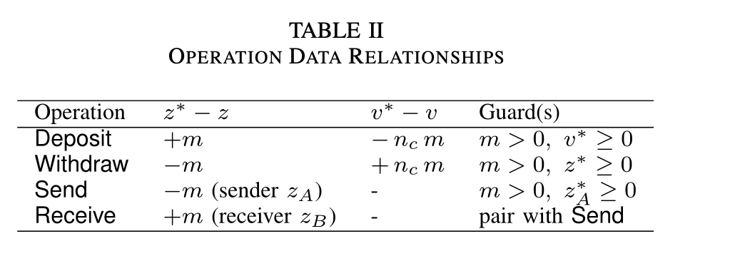
Ghi chú cho bạn khi nói:
- Đừng đọc định nghĩa khô khan.
- Bạn có thể nói kiểu đời thường:
  - Deposit = “nạp từ số dư thường sang số dư riêng tư”
  - Withdraw = “rút ngược lại”
  - Send = “bên gửi xác nhận trừ tiền”
  - Receive = “bên nhận xác nhận cộng tiền”

Slide 8 — Workflow giao dịch cross-chain
Tiêu đề slide:
Workflow giao dịch cross-chain
Nội dung trên slide:
- Bước 1: khởi tạo tham số và key cho 4 loại circuit
- Bước 2: người dùng tạo account với public key và encrypted balances
- Bước 3: bên gửi thực hiện Send
  - trừ zk-balance
  - mã hóa amount
  - tạo proof
- Bước 4: relay chain xác minh proof và lưu trạng thái
- Bước 5: bên nhận thực hiện Receive
  - giải mã amount
  - cộng vào zk-balance
  - tạo proof phía nhận
- Bước 6: relay chain kiểm tra tính khớp Send/Receive và đánh dấu hoàn tất
Placeholder:
- [Placeholder: flowchart Send → Relay Verify → Receive]
Ghi chú cho bạn khi nói:
- Điểm cần nhấn mạnh là Send và Receive là 2 phần của cùng một giao dịch cross-chain, không phải 2 giao dịch độc lập.
- Relay chain còn kiểm tra freshness và tránh việc dùng lại transaction identifier.

Slide 9 — Cách VeCroToken bảo vệ riêng tư và vẫn xác minh được
Tiêu đề slide:
Privacy + Verifiability hoạt động như thế nào?
Nội dung trên slide:
- Dữ liệu nhạy cảm được ẩn:
  - transaction amount
  - native balance
  - zk-balance
- Trên chain chỉ lưu:
  - ciphertext
  - proof
  - status
  - public parameters
- zk-SNARK cho phép chứng minh:
  - số dư được cập nhật đúng
  - amount hợp lệ
  - không âm
  - quan hệ trước/sau giao dịch là đúng
- Relay và bên thứ ba chỉ cần chạy Verify, không cần biết plaintext
Câu chốt:
VeCroToken không công khai giá trị thật, nhưng vẫn công khai khả năng kiểm tra tính đúng đắn.
Ghi chú cho bạn khi nói:
- “Verifiable” không có nghĩa là thấy hết dữ liệu.
- Nó có nghĩa là kiểm tra được tính hợp lệ của logic, dù dữ liệu thật đang bị ẩn.

Slide 10 — Vai trò của CrossVerify và TxVerify
Tiêu đề slide:
CrossVerify và TxVerify
Nội dung trên slide:
- CrossVerify
  - chạy ở relay chain
  - xác minh Deposit / Withdraw / Send / Receive
  - cập nhật trạng thái giao dịch
  - với Receive: kiểm tra transaction matching với Send
- TxVerify
  - cho phép bên thứ ba xác minh lại dựa trên relay ledger
  - không cần truy cập plaintext
  - hỗ trợ audit và compliance
Câu chốt:
CrossVerify là cơ chế xác minh khi giao dịch đang diễn ra; TxVerify là cơ chế xác minh lại từ góc nhìn kiểm toán.
Placeholder:
- [Placeholder: sơ đồ mini so sánh CrossVerify vs TxVerify]
Ghi chú cho bạn khi nói:
- Đây là điểm paper mạnh hơn nhiều bài chỉ dừng ở “giao dịch riêng tư”.
- Bài này còn quan tâm đến regulatory auditability.

Slide 11 — Phân tích bảo mật
Tiêu đề slide:
Phân tích bảo mật
Nội dung trên slide:
- Paper phân tích bảo mật trong UC framework
- Chứng minh các tính chất chính:
  - Verifiability
  - Balance safety
  - No-overspending
  - No-double-spending
- Ý tưởng:
  - Deposit / Withdraw / Send ràng buộc số dư bằng các điều kiện hợp lệ
  - Receive chỉ được chấp nhận nếu khớp với Send tương ứng
  - mỗi Tid chỉ được “consume” tối đa một lần
Câu chốt:
VeCroToken không chỉ mô tả trực giác an toàn, mà còn formal hóa trong mô hình bảo mật UC.
Ghi chú cho bạn khi nói:
- “UC framework” là một khung formal để chứng minh giao thức vẫn an toàn khi đặt trong môi trường lớn hơn.
- Với người mới, bạn không cần giải chi tiết định lý; chỉ cần nói paper đã formal hóa và chứng minh.

Slide 12 — Phân tích quyền riêng tư
Tiêu đề slide:
Phân tích quyền riêng tư
Nội dung trên slide:
Paper formal hóa 3 mục tiêu privacy:
- Amount privacy
  - không lộ số lượng token giao dịch
- Balance privacy
  - không lộ số dư thật trước/sau giao dịch
- Fund-correlation privacy
  - khó suy ra mối liên hệ giữa amount ẩn và quỹ đạo số dư ẩn
Thông điệp chính:
- Public transcript chỉ lộ phần cần thiết như:
  - loại giao dịch
  - trạng thái
  - proof
  - ciphertext
- Không công khai plaintext amount hay plaintext balances
Ghi chú cho bạn khi nói:
- “Fund-correlation privacy” là ý hơi khó.
- Bạn có thể giải thích đơn giản:
người ngoài không chỉ không biết số tiền là bao nhiêu, mà còn khó nối các phần dữ liệu ẩn lại để đoán dòng tiền thực sự chạy như thế nào.

Slide 13 — Môi trường thực nghiệm
Tiêu đề slide:
Experimental Setup
Nội dung trên slide:
- Prototype được triển khai trên:
  - Hyperledger Fabric 2.4
  - jsnark
  - libsnark
- Xây dựng mạng cross-chain gồm:
  - 3 server
  - 2 consortium chains
  - 1 relay chain
- Dùng Caliper để đo:
  - throughput
  - latency
Placeholder:
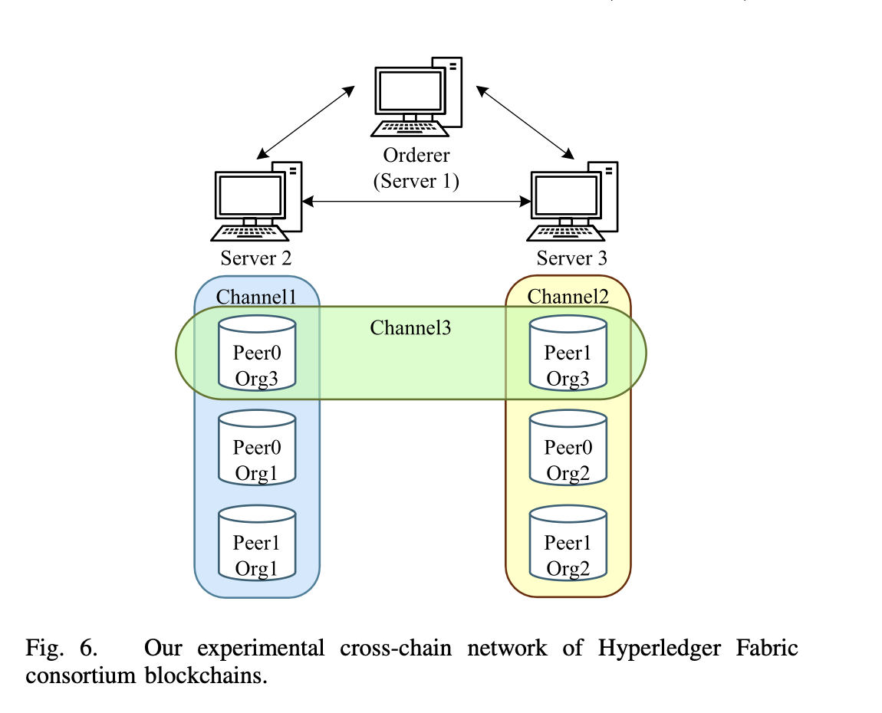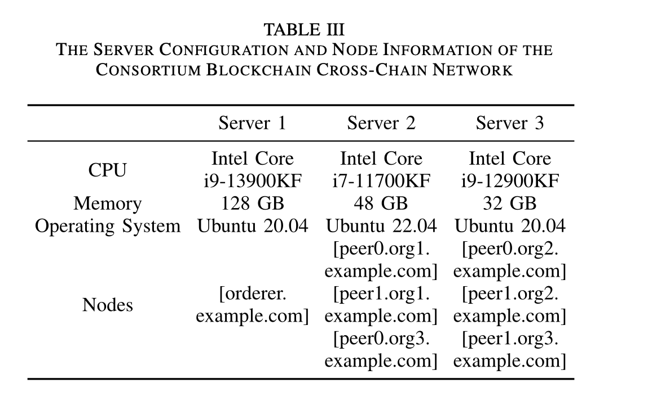
Ghi chú cho bạn khi nói:
- Slide này chỉ để trả lời: “Họ test bằng gì?”
- Không nên đưa nguyên bảng cấu hình dài nếu slide quá chật.

Slide 14 — Kết quả: ZK proof overhead
Tiêu đề slide:
Kết quả 1: Zero-knowledge proof overhead
Nội dung trên slide:
- Deposit / Withdraw có proof generation time cao hơn
- Send / Receive nhẹ hơn do circuit đơn giản hơn
- Proof verification rất nhỏ, chỉ khoảng 0.7–0.8 ms
- So với HyperMaze và zkCross:
  - VeCroToken có overall proof overhead thấp hơn
  - đặc biệt có lợi thế ở các giao dịch cross-chain transfer
Số liệu nổi bật:
- Deposit ≈ 11.85 s
- Withdraw ≈ 11.98 s
- Send ≈ 6.9 s
- Receive ≈ 6.9 s
- Verification ≈ 0.7–0.8 ms
Placeholder:
- 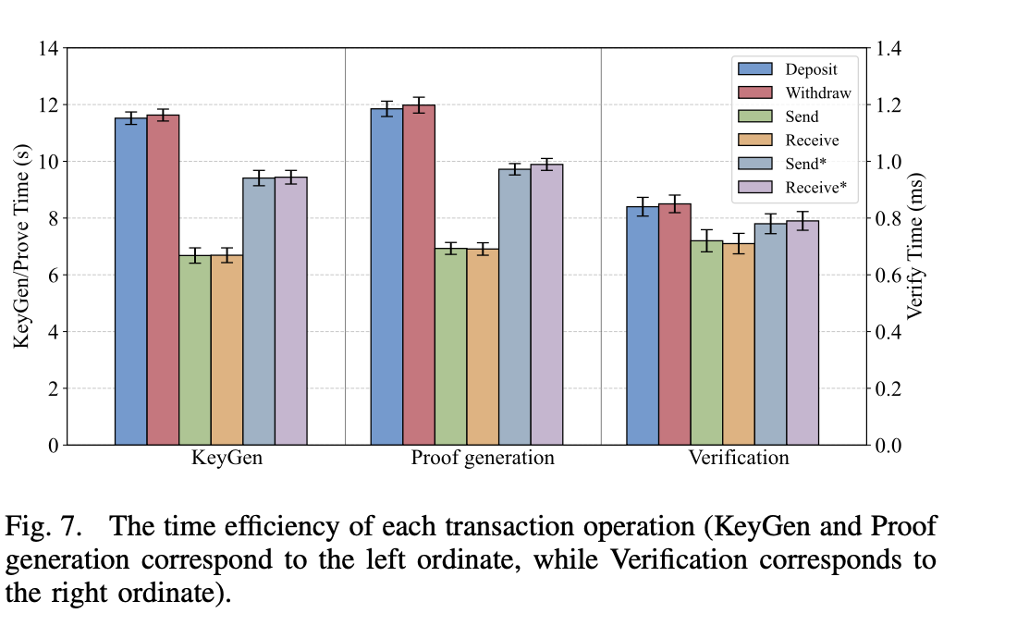
- 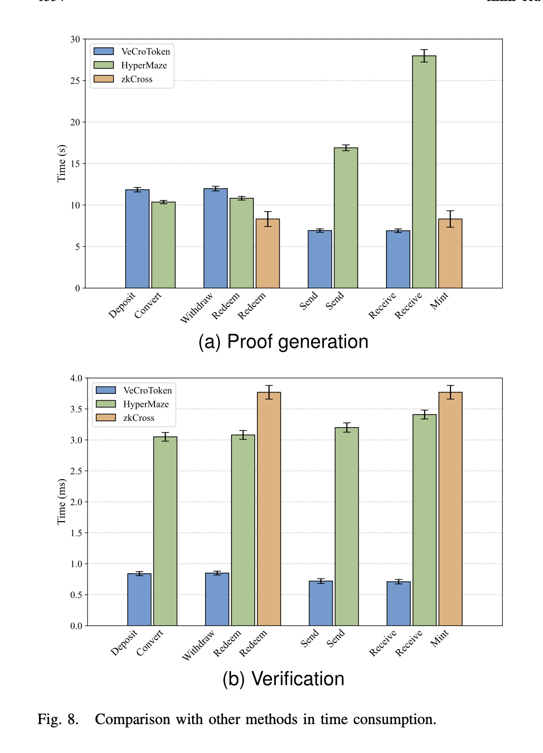
- 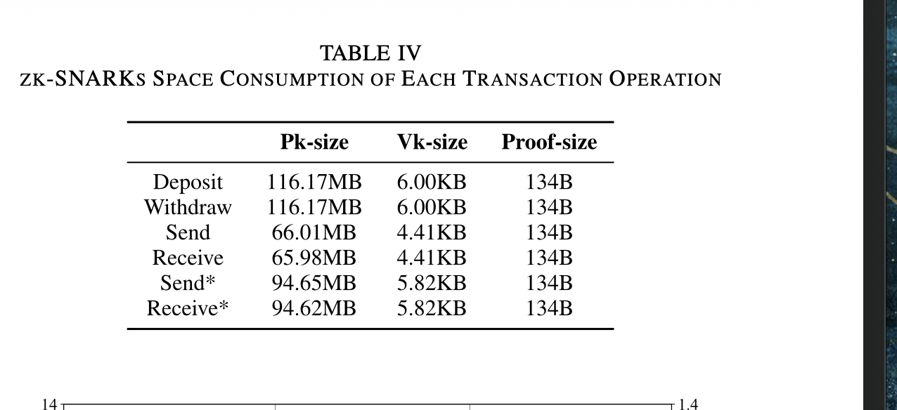
Ghi chú cho bạn khi nói:
- Đừng chỉ đọc số.
- Hãy rút ra insight:
VeCroToken không nhanh nhất ở mọi bước, nhưng tối ưu tốt ở các giao dịch cross-chain cốt lõi.

Slide 15 — Kết quả: Throughput và latency
Tiêu đề slide:
Kết quả 2: Throughput và latency
Nội dung trên slide:
- Khi request rate chưa vượt 450 TPS
  - hệ thống tăng trưởng ổn định
  - latency thấp, dưới khoảng 0.5 s
- Khi vượt ngưỡng 450 TPS
  - hệ thống tiến gần bottleneck
  - latency tăng nhanh
- Processing rate cuối cùng ổn định xấp xỉ:
  - Deposit: 476 TPS
  - Withdraw: 477 TPS
  - Send: 500 TPS
  - Receive: 520 TPS
Placeholder:
- 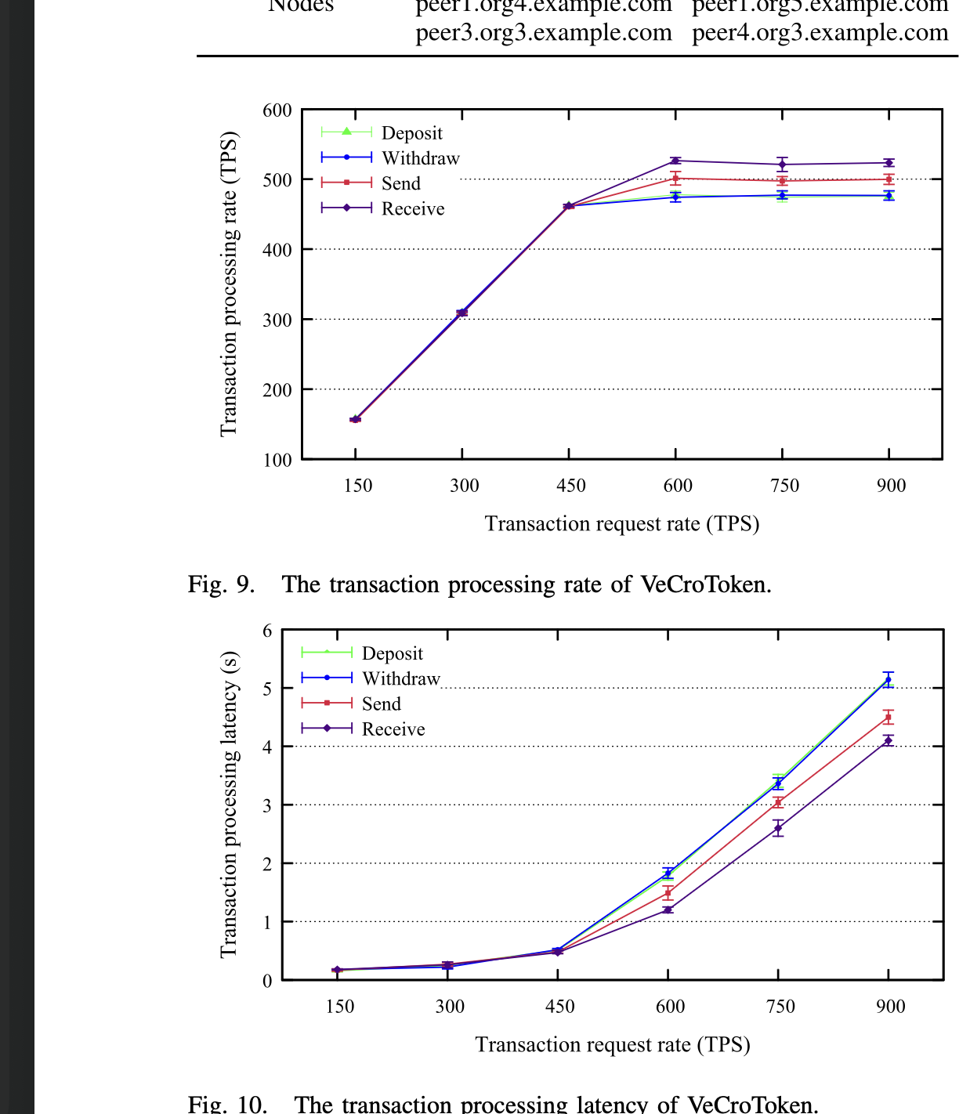
- [Chèn Fig. 11 nếu muốn nói thêm về ảnh hưởng số lượng server]
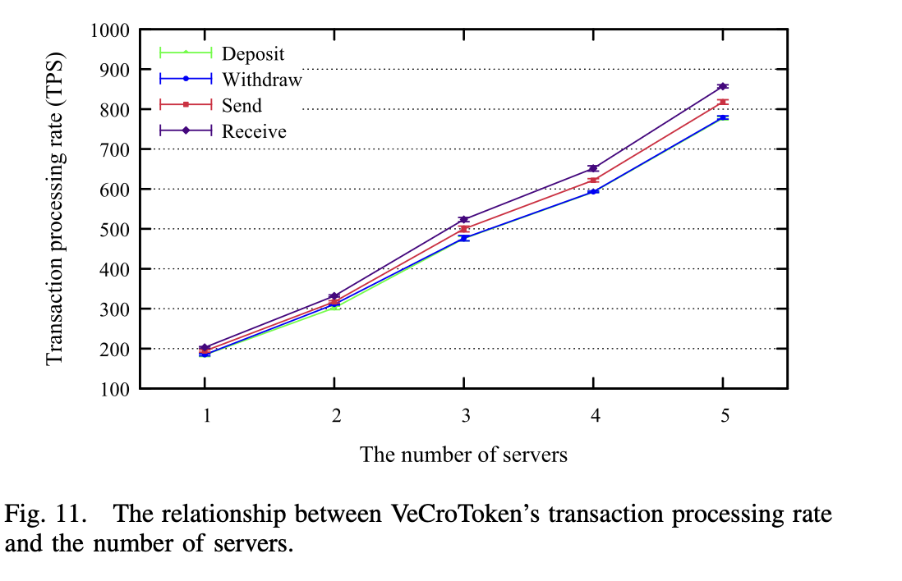
Ghi chú cho bạn khi nói:
- Câu nên dùng:
VeCroToken hoạt động tốt khi hệ thống chưa chạm bottleneck; sau ngưỡng tải cao, độ trễ tăng nhanh như nhiều hệ thống phân tán khác.

Slide 16 — Đánh giá của bản thân: điểm mạnh và hạn chế
Tiêu đề slide:
Nhận xét: Điểm mạnh và hạn chế của paper
Nội dung trên slide:
Điểm mạnh
- Bài toán rõ ràng
- Thiết kế hệ thống có logic
- Kết hợp được:
  - privacy
  - verifiability
  - auditability
- Có formal security/privacy analysis
- Có prototype và benchmark với SOTA
Hạn chế
- Chủ yếu mới đánh giá trên homogeneous consortium chains
- Vẫn phụ thuộc trusted setup của zk-SNARK
- Proof generation vẫn tính bằng giây
- Một số metadata công khai vẫn có thể gây residual linkability
- Khi tải cao, latency tăng mạnh sau ngưỡng ~450 TPS
Ghi chú cho bạn khi nói:
- Slide này rất quan trọng vì thể hiện bạn không chỉ tóm tắt paper mà còn biết đánh giá paper.
- Nói cân bằng: có khen, có chỉ ra điểm chưa xong.

Slide 17 — Kết luận
Tiêu đề slide:
Kết luận
Nội dung trên slide:
- VeCroToken là mô hình cross-chain cho consortium blockchain dựa trên zk-SNARKs
- Ý tưởng cốt lõi là:
  - dual-balance
  - 4 transaction types
  - relay-chain verification
- Bài đạt được:
  - xác minh công khai
  - bảo vệ amount và balance
  - hiệu năng thực nghiệm tương đối tốt
- Đây là một hướng đáng chú ý cho:
  - regulated finance
  - interbank transfer
  - supply-chain finance
Câu kết để nói miệng:
Theo em, điểm giá trị nhất của VeCroToken là nó cố gắng cân bằng giữa riêng tư, khả năng kiểm chứng và tính thực dụng trong môi trường consortium blockchain.

Nếu muốn thêm 2 slide appendix

Appendix A — Giải thích zk-SNARK cho người mới
Nội dung:
- Setup: tạo tham số ban đầu
- GenKey: sinh proving key và verifying key
- Prove: tạo proof
- Verify: kiểm tra proof
- Tính chất chính:
  - Completeness
  - Soundness
  - Zero-knowledge
Placeholder:
- [Placeholder: sơ đồ 4 bước Setup → GenKey → Prove → Verify]

Appendix B — Các circuit Deposit/Withdraw/Send/Receive
Nội dung:
- Circuit dùng để ràng buộc quan hệ giữa số dư trước/sau và amount
- Deposit/Withdraw liên quan conversion giữa native balance và zk-balance
- Send/Receive liên quan debit/credit ở hai chain
- Chỉ nên dùng slide này khi bị hỏi sâu
Placeholder:
- [Chèn Fig. 2–5 nếu cần]
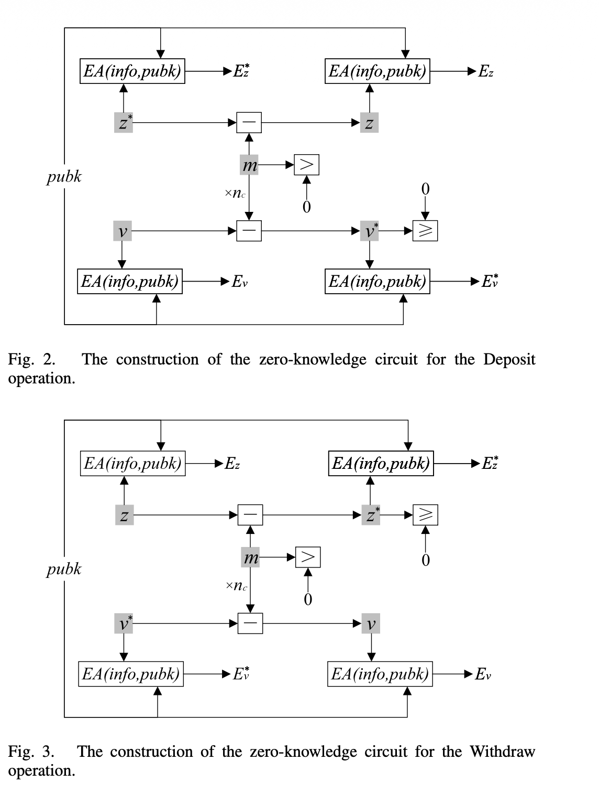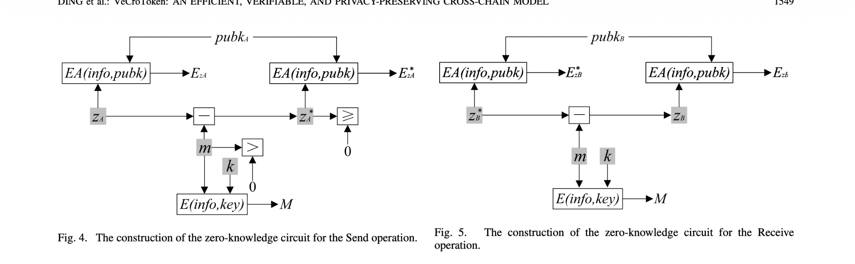

Slide — Discussion
Tiêu đề slide:
Discussion — Hạn chế thực tế và hướng mở rộng của VeCroToken
Nội dung trên slide:

1. Heterogeneous cross-chain vẫn chưa được giải quyết
- VeCroToken chủ yếu được thiết kế cho môi trường homogeneous consortium blockchains, cụ thể là Hyperledger Fabric
- Khi chuyển sang các blockchain dị thể như Fabric + Ethereum + Corda, bài toán trở nên khó hơn do khác biệt về:
  - consensus
  - block structure
  - finality
  - smart contract model

2. Trusted setup và quản lý zk-keys là vấn đề triển khai thực tế
- zk-SNARK workflow cần Setup / GenKey / Prove / Verify
- Nếu circuit thay đổi thì phải sinh lại khóa mới
- Trong thực tế cần:
  - MPC ceremony
  - công khai transcript
  - quản lý version của verifying key
  - cơ chế rotation / revocation

3. Regulatory auditability mới dừng ở mức ex-post audit
- Relay chain cho phép bên thứ ba xác minh lại proof
- Nhưng audit hiện tại chủ yếu vẫn là:
  - kiểm tra public statements
  - xác minh proof sau khi giao dịch đã xảy ra
- Chưa đi sâu vào các chính sách compliance phức tạp theo từng miền ứng dụng

4. Privacy có thể mở rộng thêm sang identity-pattern privacy
- VeCroToken đã bảo vệ tốt:
  - amount privacy
  - balance privacy
  - fund-correlation privacy
- Nhưng vẫn còn khả năng mở rộng để giảm linkability hơn nữa, ví dụ:
  - stealth addressing
  - one-time sender/receiver treatment
  - ẩn danh tính tốt hơn mà vẫn giữ auditability
Câu chốt cuối slide:
VeCroToken là một nền tảng mạnh cho privacy-preserving cross-chain trong consortium blockchain, nhưng vẫn còn khoảng trống lớn về heterogeneous interoperability, key governance và privacy nâng cao.
Placeholder:
- [Placeholder: sơ đồ 4 nhánh Discussion: Heterogeneous / Trusted setup / Auditability / Privacy extension]
Ghi chú nói miệng:
- “Phần Discussion cho thấy tác giả khá thực tế, không nói hệ thống đã hoàn hảo.”
- “Họ tự thừa nhận mô hình đang mạnh ở Fabric-like consortium setting, nhưng muốn đi xa hơn thì phải xử lý dị thể, governance cho zk-keys, và privacy ở mức metadata/identity.”

Nên nói thế nào ở phần Discussion?
Bạn có thể nói theo form này:
“Ở phần Discussion, tác giả thừa nhận VeCroToken hiện phù hợp nhất với consortium blockchain đồng nhất như Hyperledger Fabric. Nếu triển khai ở môi trường đa nền tảng thì cần giải quyết thêm vấn đề khác biệt về finality và kiến trúc blockchain. Ngoài ra, do dùng zk-SNARK, hệ thống còn phụ thuộc vào trusted setup và việc quản lý version của verifying keys. Về mặt ứng dụng, VeCroToken hỗ trợ kiểm toán tốt ở mức ex-post audit, nhưng vẫn còn tiềm năng mở rộng thêm về privacy để giảm linkability ở mức danh tính và metadata.”

RG

Slide RG-1 — Research Gap 1
Tiêu đề slide:
Research Gap 1 — VeCroToken chỉ hỗ trợ blockchain đồng nhất, chưa giải quyết môi trường đa nền tảng
Nội dung trên slide:
- VeCroToken được thiết kế và kiểm thử trên Hyperledger Fabric 2.4, nơi các consortium chains và relay chain đều nằm trong cùng một hệ sinh thái Fabric. Relay node trao đổi dữ liệu bằng InvokeChaincode, nên thực chất mô hình đang giả định cross-channel trong Fabric, không phải tương tác giữa các blockchain dị thể như Fabric – Corda – Ethereum L2.
- Trong bài toán chuỗi cung ứng đa quốc gia, mỗi tác nhân có thể dùng nền tảng khác nhau: nhà sản xuất dùng Fabric, logistics dùng Quorum/Corda, còn lớp công khai cho xác minh có thể nằm trên Ethereum Layer 2 / ZK-Rollup. File ZK-Rollup cũng nhấn mạnh sự phân mảnh kiến trúc này là rào cản trung tâm của interoperability.
- Vì vậy, khoảng trống đầu tiên không phải là “làm proof nhanh hơn”, mà là thiết kế giao thức relay / verification xuyên nền tảng, xử lý khác biệt về:
  - consensus/finality
  - data model
  - smart contract execution
  - trust assumptions giữa các chain.
Câu chốt trên slide:
VeCroToken mới dừng ở homogeneous consortium cross-chain; bài toán của đề tài cần heterogeneous cross-chain + L2 verification.
Placeholder:
- [Placeholder: sơ đồ Fabric → Quorum/Corda → Ethereum L2]
- [Placeholder: bảng so sánh PBFT finality vs PoS finality]
1 câu Research Question để chèn cuối slide:
Làm thế nào để xây dựng một cross-chain relay protocol xác minh được ZK proof giữa PBFT-finality blockchain và Ethereum L2 mà không cần trusted third party?
Ghi chú nói miệng:
- “Gap 1 là gap hạ tầng.”
- “Nếu không vượt qua gap này, VeCroToken chỉ chạy tốt trong lab Fabric, chưa đi ra được bối cảnh supply chain đa quốc gia.”

Slide RG-2 — Research Gap 2
Tiêu đề slide:
Research Gap 2 — VeCroToken chỉ mô hình hóa token transfer, chưa có data model cho supply chain
Nội dung trên slide:
- VeCroToken mô hình hóa bốn giao dịch Deposit / Withdraw / Send / Receive và bản chất logic của nó là cập nhật số dư + amount + transaction status. Đây là thiết kế rất phù hợp cho token transfer, nhưng chưa có chỗ cho các thuộc tính chuỗi cung ứng như:
  - sản phẩm là gì
  - xuất xứ ở đâu
  - thời gian và công đoạn nào
  - dữ liệu IoT như nhiệt độ, GPS, độ ẩm.
- Trong khi đó, file ZK-Rollup đặt chuẩn dữ liệu mục tiêu là GS1 EPCIS 2.0, nơi một sự kiện supply chain phải mô tả theo 5 chiều:
  - What
  - Where
  - When
  - Why
  - How.
- Do đó, khoảng trống thứ hai là từ “proof of token movement” chuyển thành “proof of supply-chain event validity”. Muốn vậy, cần:
  - bọc sự kiện EPCIS thành input cho circuit
  - mở rộng transaction schema với product/event/compliance/IoT commitments
  - nhưng vẫn giữ tương thích với kiến trúc proof/relay hiện có của VeCroToken.
Câu chốt trên slide:
VeCroToken trả lời câu hỏi “ai chuyển bao nhiêu”, còn đề tài cần trả lời “hàng hóa gì đã đi đâu, khi nào, theo điều kiện nào”.
Placeholder:
- [Placeholder: bảng 5 chiều GS1 EPCIS 2.0 — What/Where/When/Why/How]
- [Placeholder: mapping từ EPCIS Event → ZK Circuit Input]
1 câu Research Question để chèn cuối slide:
Làm thế nào để thiết kế ZK circuit tương thích GS1 EPCIS 2.0, chứng minh được tính hợp lệ của sự kiện chuỗi cung ứng mà vẫn tương thích với relay architecture kiểu VeCroToken?
Ghi chú nói miệng:
- “Gap 2 là gap dữ liệu.”
- “Nếu không xử lý gap này, hệ thống vẫn chỉ là cross-chain payment, chưa phải cross-chain traceability.”

Slide RG-3 — Research Gap 3
Tiêu đề slide:
Research Gap 3 — Thiếu compliance proof: chưa xác minh tuân thủ mà không lộ bí mật thương mại
Nội dung trên slide:
- VeCroToken bảo vệ tốt amount privacy, balance privacy và cho phép audit dựa trên public proof/transcript. Tuy nhiên, các circuit của nó chủ yếu là arithmetic relations trên balance; nó chưa chứng minh được các mệnh đề compliance kiểu:
  - hàng có đạt ISO/EU Organic/Fair Trade không
  - lô hàng có đến từ vùng không phá rừng không
  - giá thu mua có vượt ngưỡng tối thiểu không.
- File ZK-Rollup mô tả rất rõ privacy paradox trong chuỗi cung ứng: cơ quan quản lý cần minh bạch để kiểm tra EUDR/FSMA/GDPR, còn doanh nghiệp lại phải giữ kín supplier list, GPS vùng trồng, giá thu mua và hợp đồng thương mại. Đây là đúng bài toán mà VeCroToken chưa giải quyết hết.
- Vì vậy, khoảng trống thứ ba là phát triển các domain-specific compliance circuits, ví dụ:
  - ComplianceProof
  - OriginProof
  - PriceThresholdProof
để chứng minh đạt chuẩn mà không công khai dữ liệu gốc. Đây mới là phần tạo ra giá trị thực tế cho supply chain ZK-Rollup.
Câu chốt trên slide:
VeCroToken chứng minh “giao dịch hợp lệ”; đề tài cần tiến xa hơn để chứng minh “lô hàng tuân thủ quy định”.
Placeholder:
- [Placeholder: sơ đồ privacy paradox — Regulator needs transparency vs Enterprise needs confidentiality]
- [Placeholder: 3 circuit mới: ComplianceProof / OriginProof / PriceThresholdProof]
1 câu Research Question để chèn cuối slide:
Làm thế nào tích hợp các compliance circuits vào relay / ZK-Rollup architecture để xác minh nhiều thuộc tính tuân thủ cùng lúc mà không lộ bất kỳ thông tin thương mại nhạy cảm nào?
Ghi chú nói miệng:
- “Gap 3 là gap ứng dụng.”
- “Đây là chỗ paper mới của bạn có thể tạo novelty mạnh nhất, vì nó chạm trực tiếp vào bài toán thực tế của hải quan, nhà nhập khẩu, và doanh nghiệp xuất khẩu.”

Nếu bạn muốn chèn thêm 1 slide chuyển ý trước 3 gap
Tiêu đề slide:
Research Gap được xác định so với cái gì?
Nội dung trên slide:
- Baseline 1: VeCroToken = strong baseline cho private, verifiable cross-chain token transfer trên consortium blockchain.
- Target system: ZK-Rollup cho truy xuất nguồn gốc đa quốc gia = heterogeneous chains + GS1 EPCIS 2.0 + compliance verification + bảo vệ bí mật thương mại.
- => Research Gap = khoảng cách giữa baseline hiện có và yêu cầu của hệ thống mục tiêu.
Câu chốt:
3 gaps tạo thành một stack logic: Hạ tầng → Dữ liệu → Ứng dụng tuân thủ.

Thứ tự chèn vào bộ slide hiện tại
Bạn có thể chèn 3 slide này ngay sau:
- slide Related Work, hoặc
- slide Main Contributions of VeCroToken
Thứ tự đẹp nhất thường là:
- Background
- Related Work
- Research Gap framing
- RG-1
- RG-2
- RG-3
- Proposed direction / Your paper idea

Một câu tổng kết để bạn nói khi chuyển sang phần idea paper mới
“Từ VeCroToken, em không phủ nhận mô hình cũ, mà xem nó là baseline mạnh cho private cross-chain transfer. Tuy nhiên, để đi tới ZK-Rollup cho truy xuất chuỗi cung ứng đa quốc gia, cần mở rộng theo ba hướng: heterogeneous interoperability, EPCIS-based data modeling, và compliance proof.”
Nếu bạn muốn, tin nhắn tiếp theo mình sẽ viết luôn cho bạn 3 slide tiếp theo: Proposed Research Direction / Proposed Architecture / Research Questions để nối mượt từ phần gap sang ý tưởng paper mới.

